18.10.2021 г. обучающиеся 11 класса нашей школы приняли участие в Муниципальном конкурсе «Тематический EГЭ по вопросам науки и технологий». Данный конкурс проводится в связи с объявлением в Российской Федерации 2021 года — «Годом науки и технологий». Направлен одновременно на популяризацию научных достижений ученых, в первую очередь российских, привлечение талантливой молодёжи в сферу науки и технологий, а также на отработку навыков сдачи ЕГЭ.

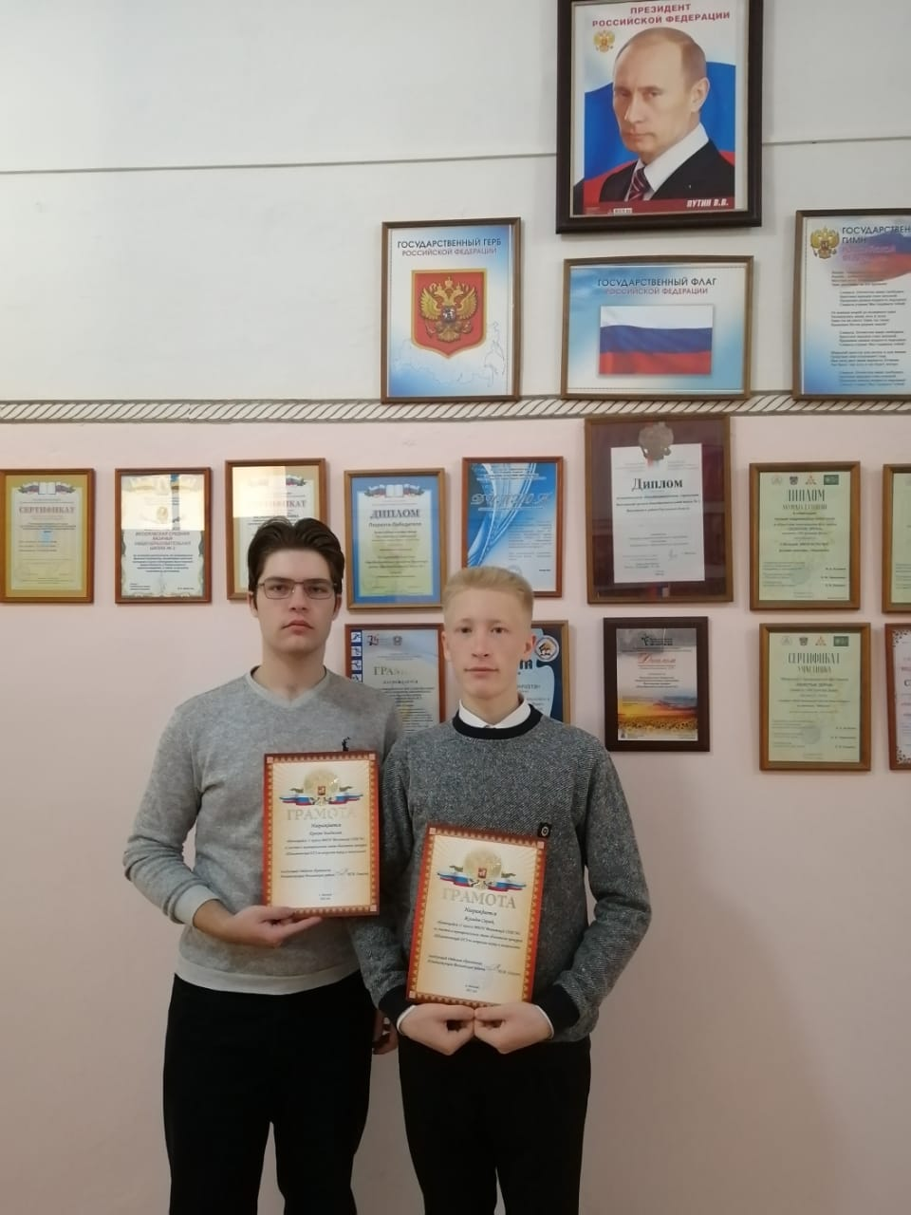За участие!

